Kavala’dan Selanik’e geçtik. İşte size Selanikten çekilmiş bir iki fotoğraf.
Ana caddenin ortasında kuşlar , elektrik tellerine konmuş . Aklıma hemen telgrafın tellerine kuşlar mı konar ? geldi ve bu resmi çektim.

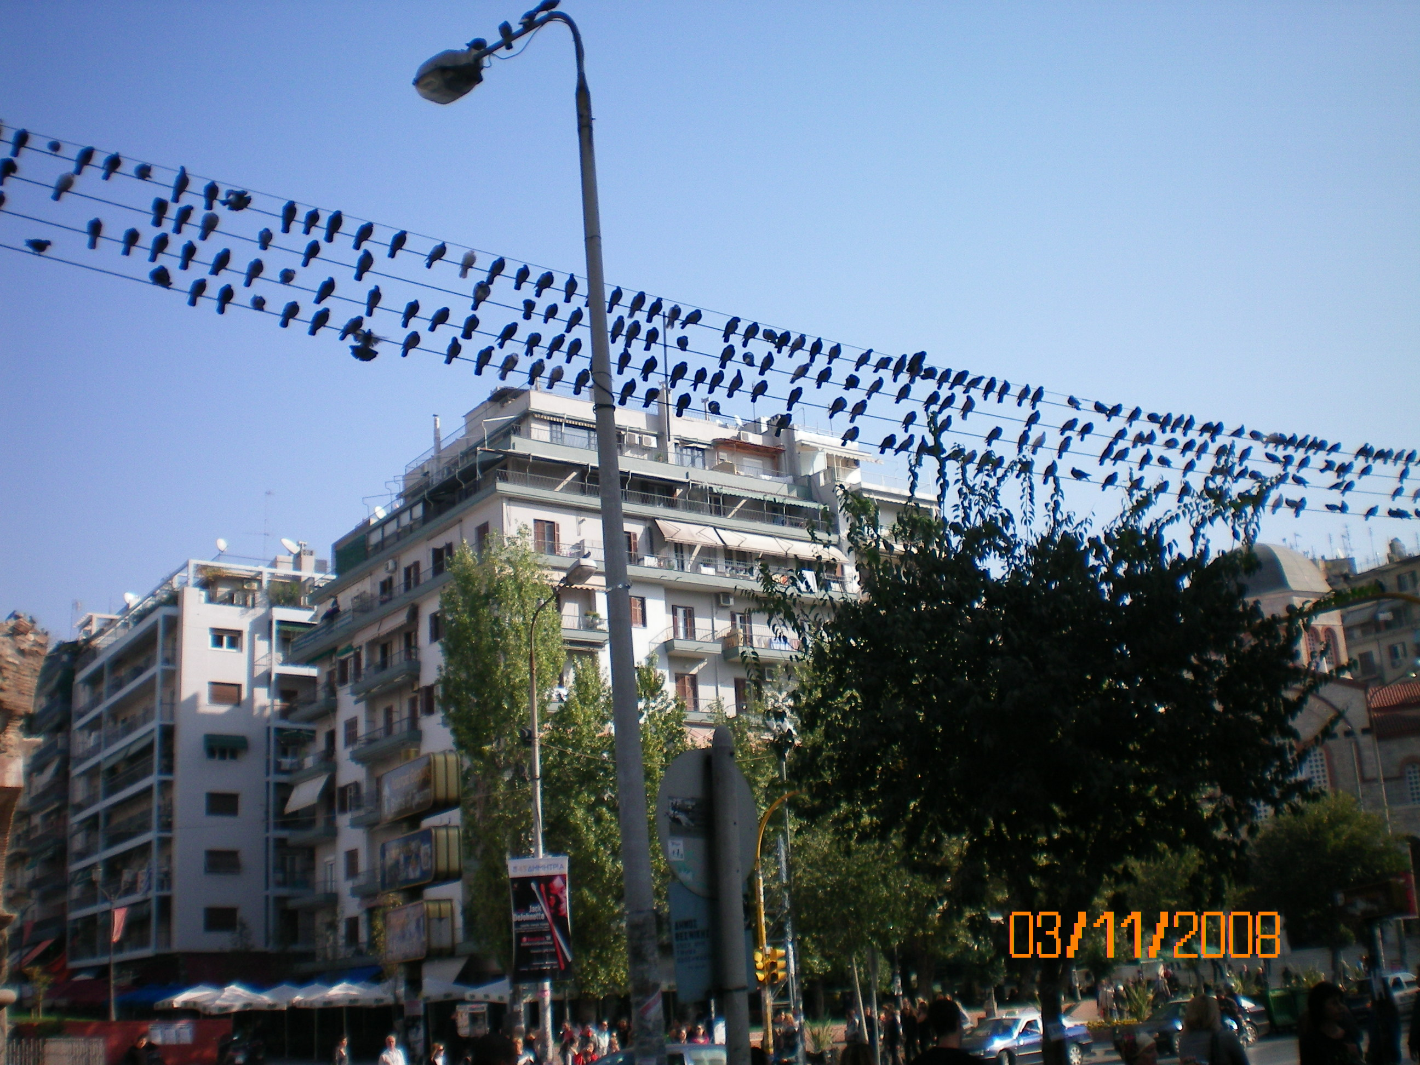

İşte size Selanik’in meşhur beyaz kule veya kaleli bir deniz kenarı manzarası.

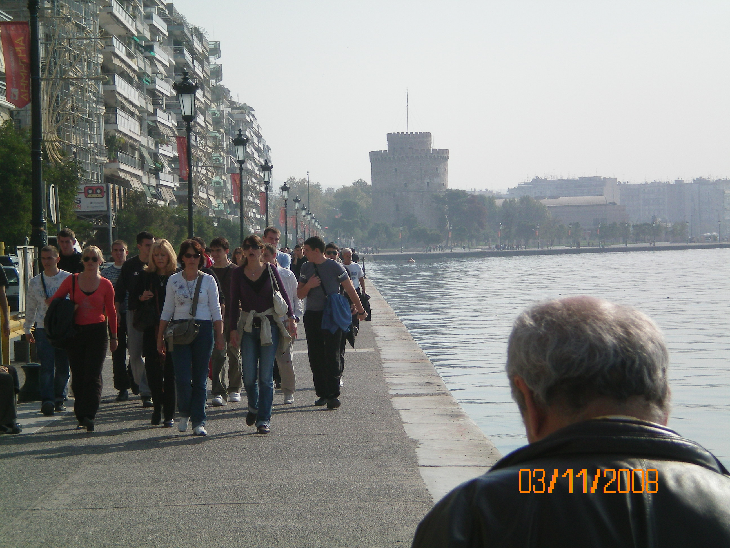
Selanik’ e gelinir de Ata’nın doğduğu eve uğramadan geri dönülür mü? İşte iki foto.

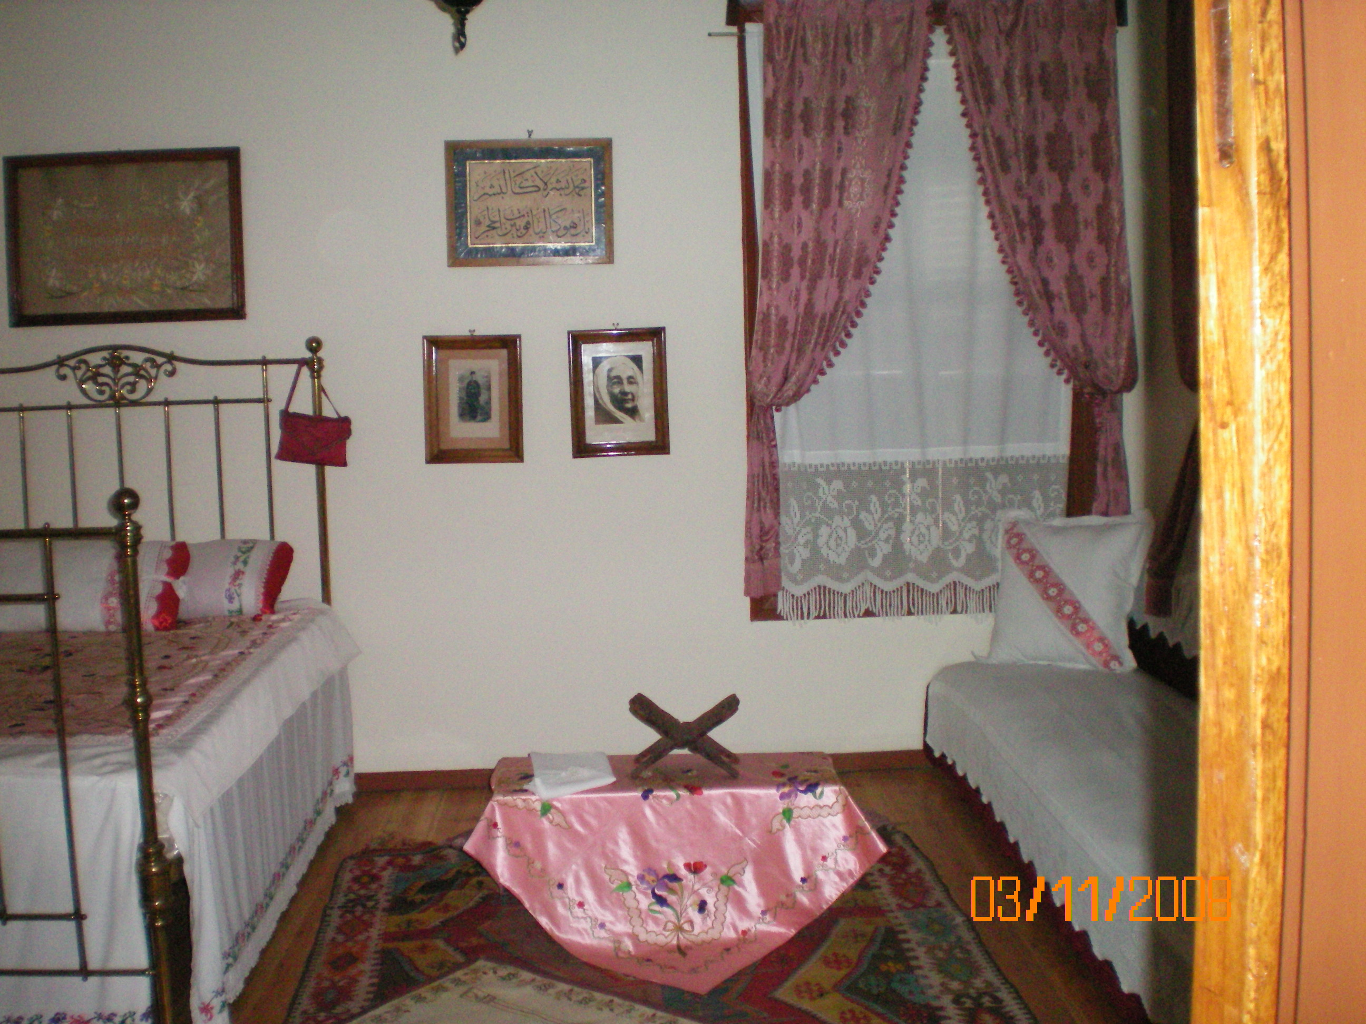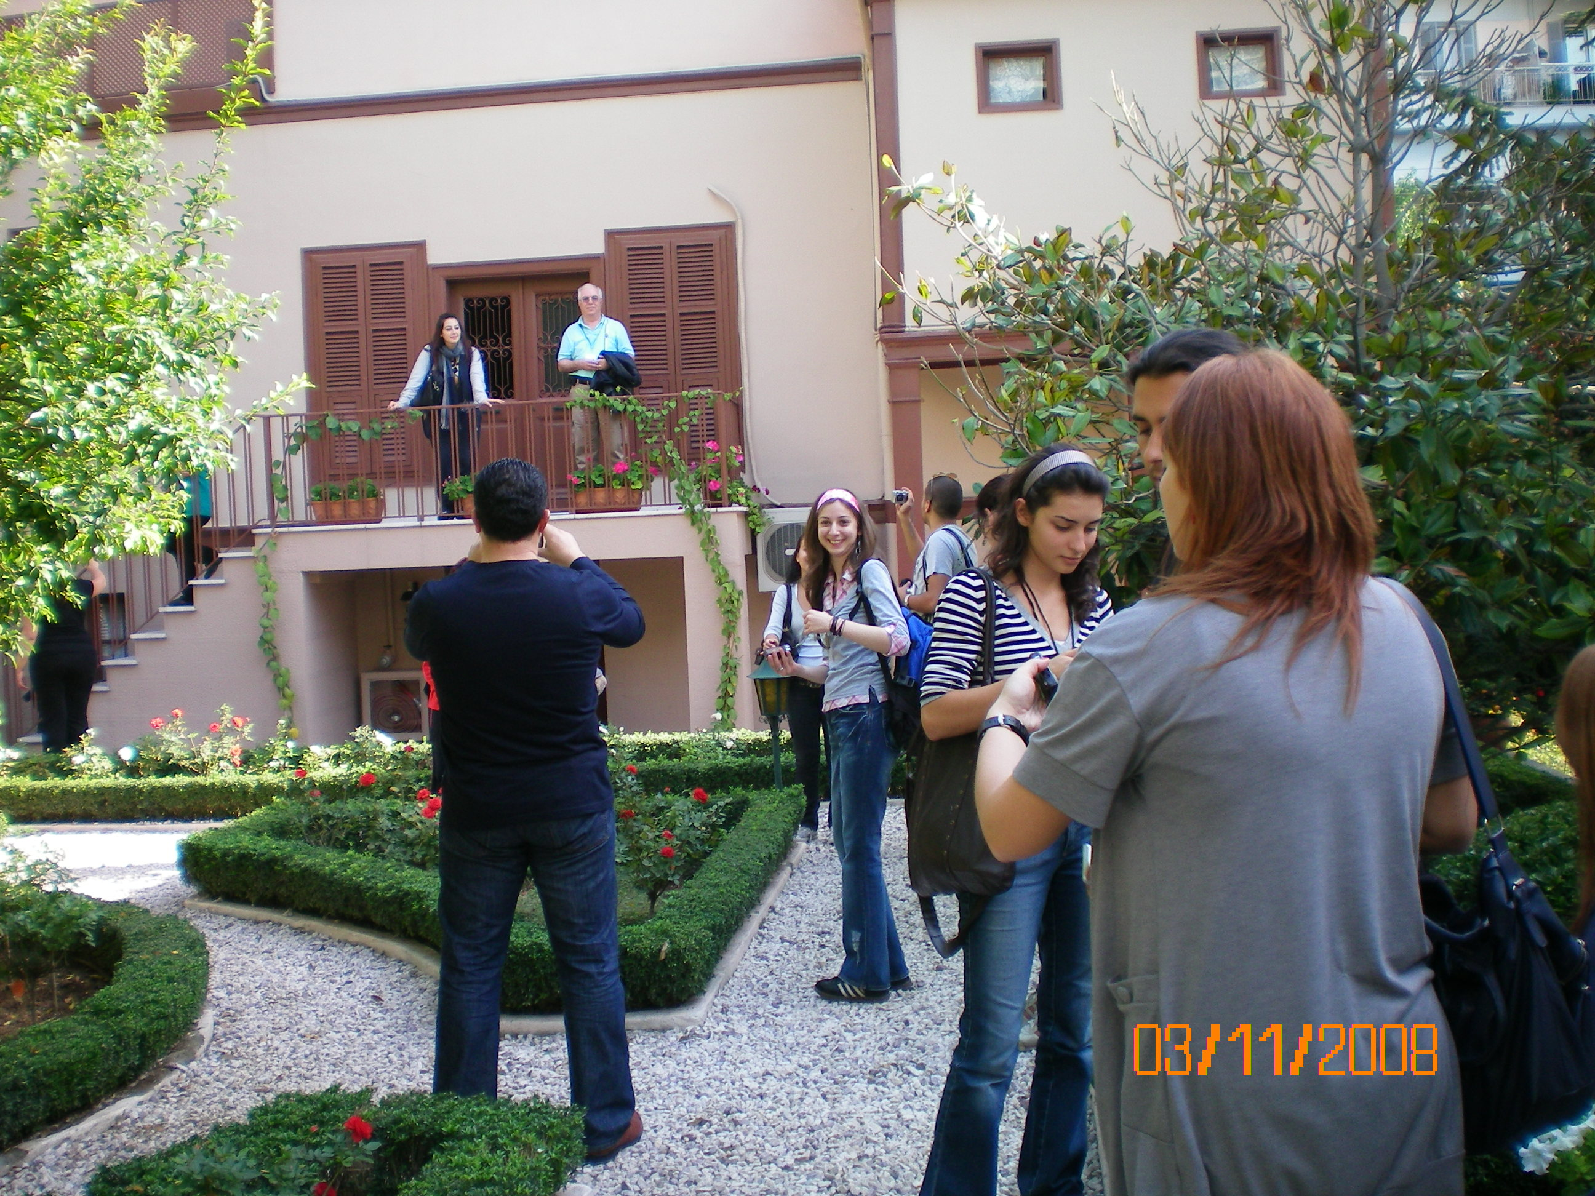

Buraya kadar, bir yandan seyahat notları ve anılarından bahsettik. Selanikten sonra Atina, Patras, İtalya, Fransa, tekrar İtalya ve geri dönüşte yine Yunanistan. Yunanistan’da dağlık Epir, Yanya, Kalambaka bölgelerinden geçtik.

Epir bölgesi, Yunanlıların Osmanlıya ilk isyan ettiği bölgelerden. İkinci Dünya harbinde de Yunanlıların İtalyanları yendiği dağlar. Yollar, bizim doğu bölgesindeki yollardan daha kötü. Dar, virajlı çok ama çok kötü yollar. Henüz yeni yeni bütün dağları aşan bir otoyol inşa halinde. Ama eski yolda birdenbire yanlış bir yan yola sapıp kaybolabiliyorsunuz. Tabii, şahane dağ ve orman manzaraları unutulmaz.
Uzun bir yolculuktan sonra Yanya’ya geldik.
Yanya , Tepedelenli Ali paşa ile anılır, Tepedelenli Ali paşa kimdir, onun hakkında biraz bilgi verelim ve bu yazıyı yazmama sebep olan Yanya’yı ve Yanya’daki Türk eserlerine geçelim.

İşte size bir Tepedelenli Ali paşa resmi.
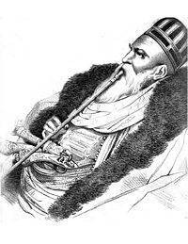

Bir söylenceye göre, Yanya kasabasının yanındaki Yanya gölünde bir ada vardır. Tepedelenli Ali paşa bu adada tıpkı Hasan Sabah ve haşhaşinler gibi , yalancı bir cennet inşa etmiştir.
Bir takım genç kız ve erkekleri burada bulundurur. Bu yalancı cennete gönderdiği insanları afyon ve uyuşturucularla uyuşturur, cennette gibi yaşatır ve daha sonra da onları bir gece cennetten geri alır ve şunu şunu yaparsanız tekrar cennete girersiniz diyerek istediğini yaptırır.
Bu yaptıklarının sonucunda da bulunduğu bölgede hemen hemen sınırsız bir güç sahibi olmuş ve sonunda güü kısıtlanmaya çalışılınca Osmanlıya isyan etmiştir.
Kellesini vermiş, isyandan vazgeçmemiş, ama isyan sonuçları Yunan devletinin kuruluşuna kadar gitmiştir.

